1. 雅思写作概述
2. 题型：
3. 小作文评分标准：

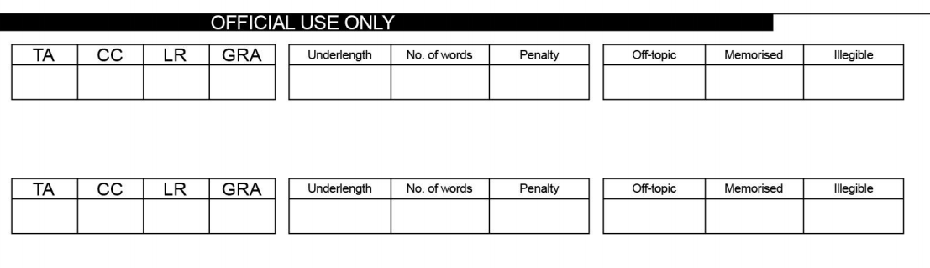



* 任务完成：概括=筛选+阅读 & 比较=相似&差异
* 连贯衔接：能够用合理的衔接手段使得句意（句子内部，句子之间，段落之间）通顺。
* 词汇：准确、丰富。
* 语法：准确、丰富。

1. 数据图--bar/column;pie;table;graph/line

2-1动态图

1）定义：图上有不少于2个时间点且描述对象的数据随着时间的推移有趋势变化的数据图，叫动态图。

* 不少于2个时间点：识别动态图
* 描述对象：数据代表的意义主题---阅读错误或不完整

e.g.

**2）词汇：趋势--升、降、不变、波动（讲义P5-12）**

**动词+adv.：slowly/ sharply** increased, rose, grew by/to+数据

**Adj.+名词：a slow/sharp** increase, rise, growthby/to+数据

形容词：show an upward trend

波动：wave, fluctuate-fluctuation, have ups and downs, have highs and lows between 最小值and最大值。

**e.g.波动是升降（讲义P9）**

**不变：**remain stable at+数据

e.g. remain roughly stable at

**数据：起点&终点；极值；波动区间；主要的交点=超过；转折值**

**Starting at +数据= the starting point; end at**

**exceed/overtake/surpass--reach the same point at intersection交点**

1. **句型：**

* **描述类句式**

**直接翻译：描述对象+趋势表达+数据。**

**e.g.kenya人民的年人均食肉量呈现下降趋势，从大约20kg 到约3kg 在2013年。**

**The annual amount of meat consumed by the Kenyan constantly decreased from 20kg to 3kg in 2013.**

**There was a +adj. +趋势名词 of 描述对象，趋势动词-ing+数据+年份。**

**E.g. There was a constant decrease of the annual amount of meat consumed by the Kenyan, dropping to 3kg in 2013.**

**There was a +趋势形容词 trend of 描述对象，which 趋势动词+数据+年份。**

**E.g. there was a downward trend of the annual amount of meat consumed by the Kenyan, which dropped to 3kg in 2013.**

**A +adj. +趋势名词 of 描述对象 was found/seen from the chart, and it 趋势动词+数据+年份。**

**It can be clearly seen from the chart that...(以上所有描述类句式均可使用)**

**We can see that (以上所有描述类句式均可使用)**

**As seen/shown, 以上所有描述类句式均可使用)**

**The period from ..to ...witnessed a +adj. +趋势名词 of 描述对象, and it 趋势动词+数据+年份。**

**The period from ..to ...witnessed a +趋势形容词 trend of 描述对象, 趋势动词-ing+数据+年份。**

* **比较类句式**

**相似：**

(1)句子1. **Similarly/Likewise,** 句子2.

(2) Both 描述对象1 and 描述对象2 +趋势表达， 趋势动词-ing+数据1 and数据2respectively.

E.g Before 2008, both the investment in the public health by the UK and that by Italy government showed a slight rise, increasing to about 3000 billions and 2100 billions respectively.

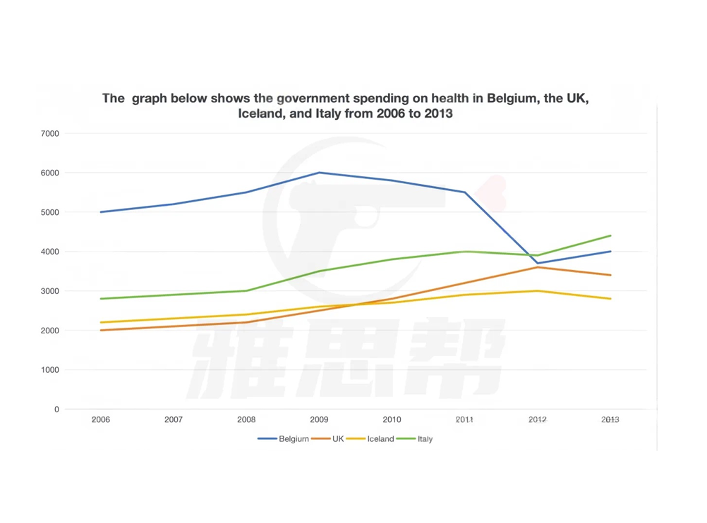 **(3) There was a similar/same +趋势形容词trend of b**oth 描述对象1 and 描述对象2, which **趋势动词+数据。**



**差异（不同&相反）：**

(1)句子1. Differently,/Different from the former, 句子2.

(2)句子1.Conversely, /Oppositely,/By contrast, 句子2.

(3)句子1,while/whereas/but句子2.

4)文章结构

4-1）开头段：读懂题目，去掉below, 同义改写作文题目（参考副标题必须改写核心信息！！！禁止抠词替换！！）

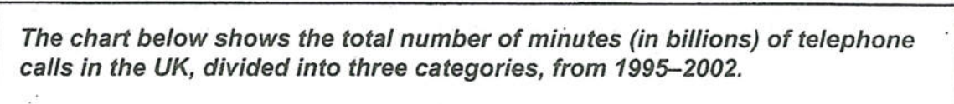

The bar chart compares how much time the British residents spend on three kinds of telephone calls from 1995 to 2002.

注意：小作文的开头段和结尾段统一使用现在时。

4-2）2个主体段：筛选主要特征=描述对象分段

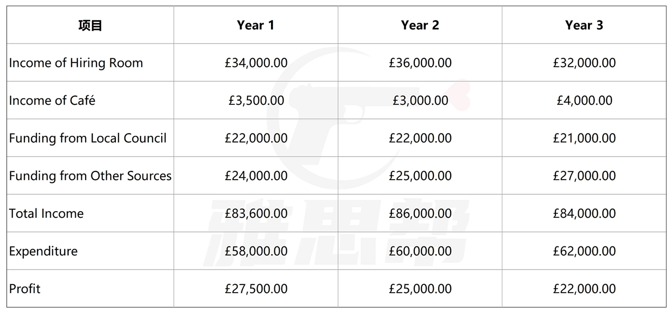



* 单图：根据描述对象变化趋势分段--
* 多图：描述对象或数据单位不一致，一图一段（注意：段内多个描述对象仍然分组阅读！）；描述对象和数据单位一致，按照单图

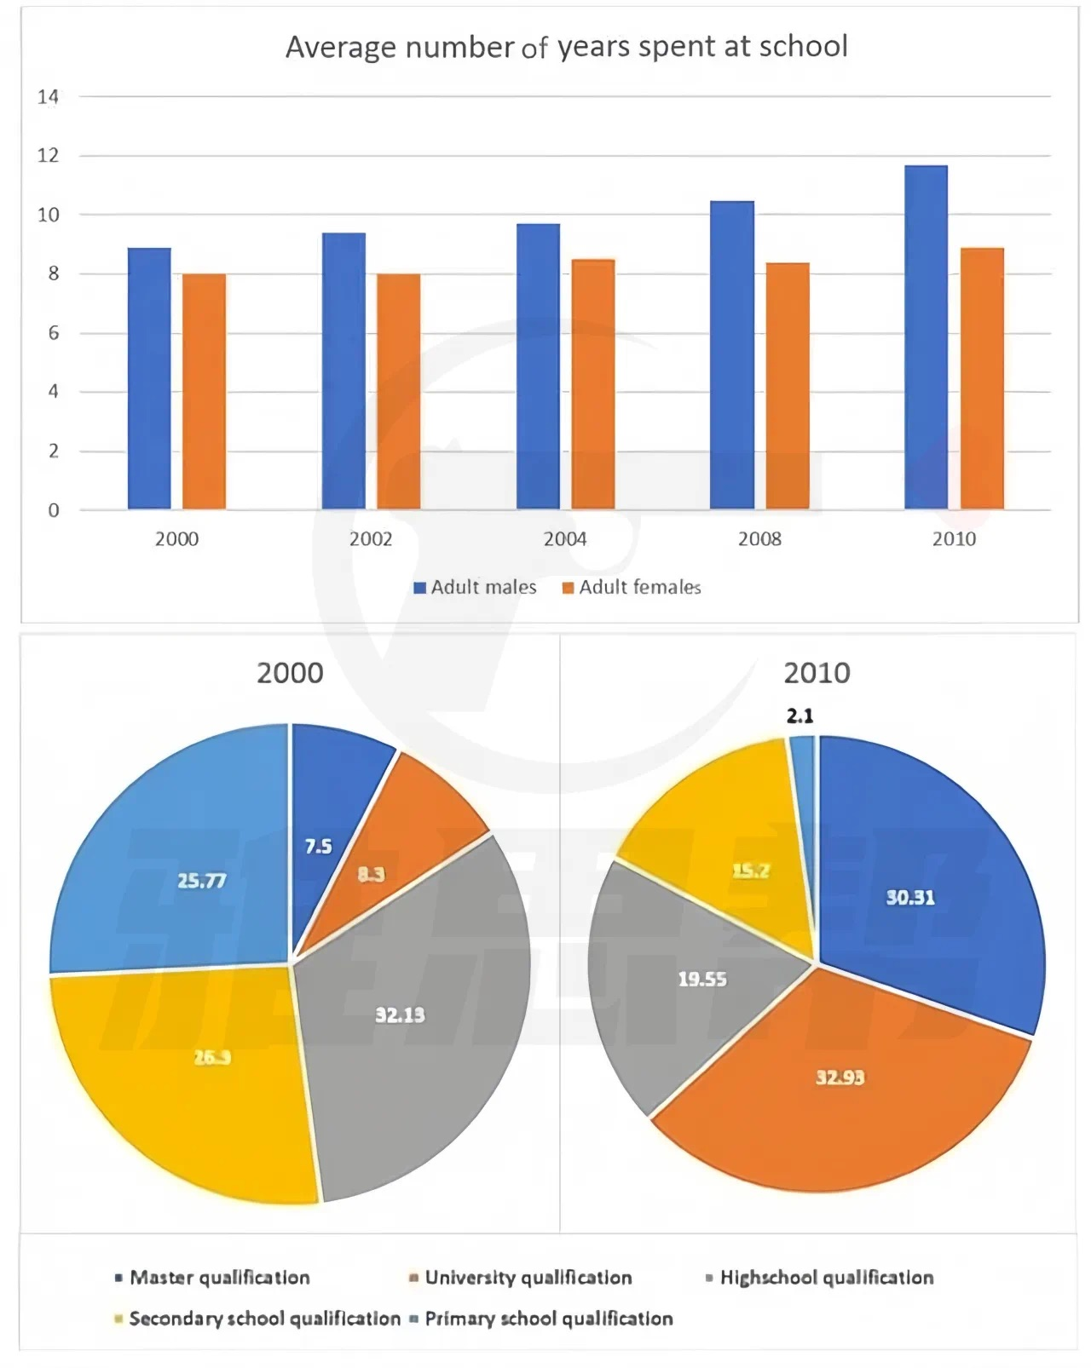



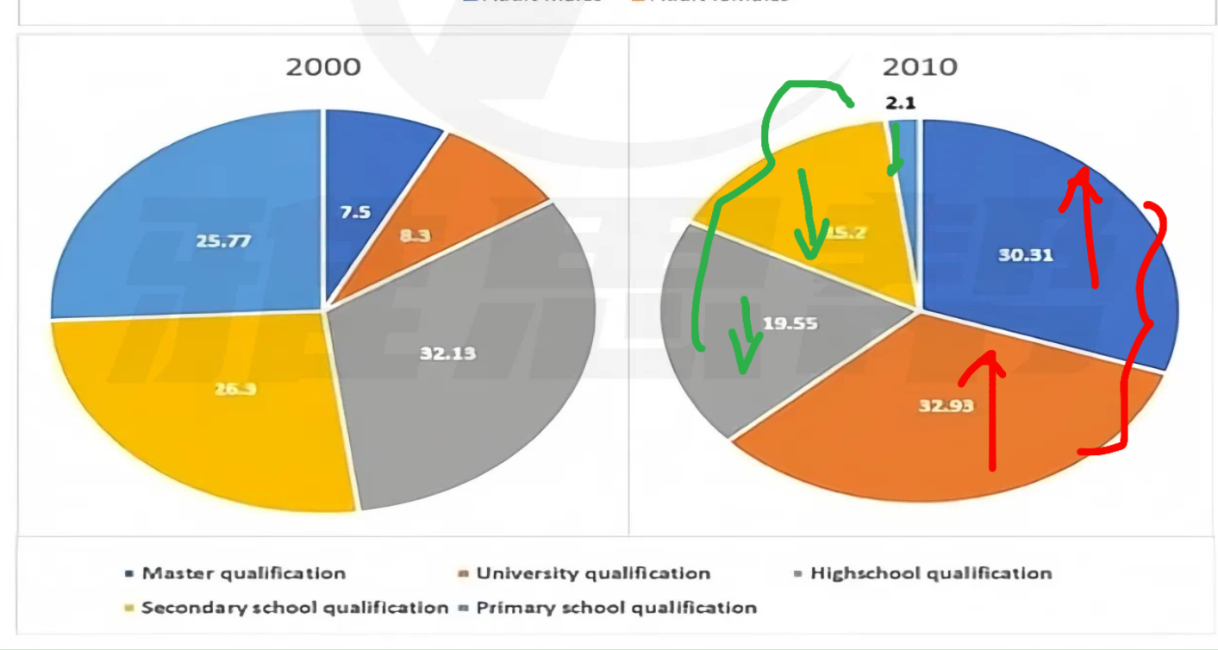

注意：阅读主要特征的以后，任何一个描述对象应该具备“趋势+数据”的同时呈现！！！

4-3）概括段Overall,

* **概括一个一直高于或低于其他所有描述对象的描述对象**
* **归纳最后一个周期内描述对象的变化趋势**
* **归纳最后一个周期内描述对象的差距变化**

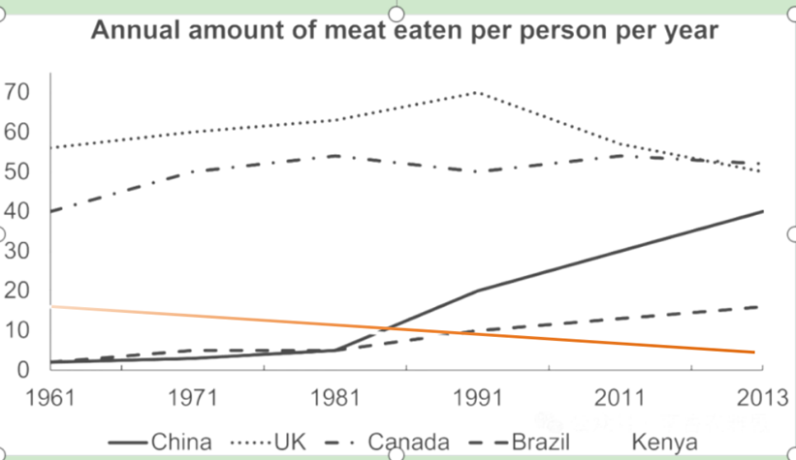



作业：word小浔写作1@崔老师

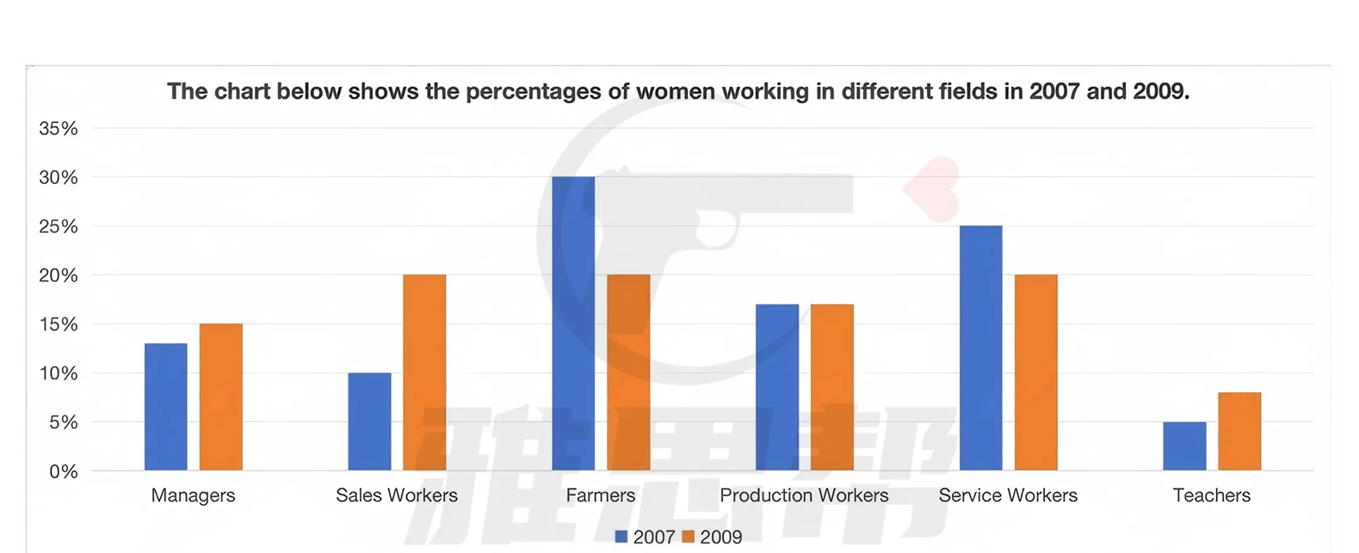

2-2静态图